**BITÁCORA 2**

|  |  |  |  |
| --- | --- | --- | --- |
| **ASIGNATURA(S)**  **ESPECIALIDAD** | Ciencias (Biología, Química y Física)  Tecnología | **NIVEL** | 2º medio |
| **NOMBRE DE ESTUDIANTE** |  | **CURSO** |  |
| **Objetivo de Aprendizaje**  **Priorizado/ O. Transversal** | 1. Despertar en los estudiantes el asombro y la curiosidad natural por conocer el mundo que los rodea, en el contexto actual covid-19.  2. Desarrollar la capacidad de usar los conocimientos de la ciencia para obtener evidencia sobre el tema covid-19.  3. Evaluar de manera crítica y, sobre esta base, tomar decisiones informadas acerca de fenómenos y problemas que afectan a las personas, la sociedad y ambiente en materia de ciencia y tecnología en este momento de pandemia mundial.  4. Valorar la necesidad del conocimiento científico en estos tiempos de pandemia, entendido como un área del saber que permite entregar a la población herramientas de protección y desarrollo frente a las necesidades propias del ser humano.  5.OA 2: Crear modelos que expliquen la regulación de:  •La glicemia por medio del control de las hormonas pancreáticas.  6.Expresar ideas basadas en el contenido, mediante el uso de herramientas digitales. | | |
| **Indicador(es) de Evaluación** | 1. Los estudiantes se interesan por conocer la situación actual de pandemia mundial.  2. Los estudiantes desarrollan la capacidad para informarse sobre la situación de pandemia mundial.  3. Los estudiantes evalúan, valoran y critican la información científica acerca del covid-19, de este modo exponen de manera digital la importancia sobre los cuidados en la población de esta enfermedad. | | |
| **Contenidos** | Covid-19 | | |

**PRIMERA SEMANA**

|  |  |  |  |
| --- | --- | --- | --- |
| **Desde el día** | 13 de Julio | **Hasta el día** | 17 de Julio |

**Sistema endocrino y COVID- 19**

Como ya sabes y has aprendido en años anteriores tu como todos los seres vivos estamos formados de células las cuales son pequeñas estructuras que permiten llevar a cabo procesos vitales, están se unen formando tejidos, órganos y los órganos en su conjunto forman a los sistemas de nuestro organismo. Ya has visto el sistema nervioso, esta vez veremos generalidades del sistema endocrino.

El sistema endocrino es aquel que esta formado de unos órganos especializados llamadas glándulas las cuales producen unas sustancias químicas de naturaleza proteica y/o lipídica las cuales se denominan hormonas. Las hormonas regulan todos los procesos que tienen que ver con el crecimiento y desarrollo de un organismo, de hecho, las plantas también producen hormonas “fitohormonas”.

¿Cómo actúan las hormonas?

Las hormonas son producidas por las glándulas endocrinas y transportadas a través del torrente sanguíneo hacia otros órganos y células sobre los que ejercen su función. Cada hormona se unirá solo a sus células blanco o diana, que presentan receptores específicos para ella. Estos receptores pueden estar ubicados en la membrana plasmática o en el interior de la célula.

A continuación, las principales glándulas endocrinas con sus respectivas funciones:

|  |  |
| --- | --- |
| Hipotálamo | Se encuentra en la base del cerebro. Sus células, las neuronas, secretan neurohormonas encargadas de controlar la función de la hipófisis. |
| Hipófisis o pituitaria | Se ubica por debajo del hipotálamo y se divide en hipófisis anterior o adenohipófisis y en hipófisis posterior o neurohipófisis. Secreta hormonas que actúan directamente sobre otras glándulas como en los ovarios y testículos |
| Glándula pineal | Se ubica entre los hemisferios cerebrales. Produce melatonina, hormona relacionada con la regulación de los ciclos reproductivos estacionales y los ciclos de sueño-vigilia. |
| Tiroides | Se ubica en el cuello, delante de la tráquea. Secreta las hormonas tiroxina (T4) y triyodotironina (T3), ambas involucradas en la regulación del metabolismo celular. |
| Glándulas suprarrenales | se localizan sobre los riñones. Producen cortisol y aldosterona, adrenalina y noradrenalina. |
| Páncreas | Está detrás del estómago. Produce las hormonas somatostatina, insulina y glucagón, involucradas en la regulación de la glicemia |
| Ovarios | Se sitúan en la cavidad pélvica. Secretan las hormonas sexuales femeninas: estrógenos y progesterona. Los estrógenos promueven el desarrollo de las características sexuales femeninas secundarias y la maduración de los ovocitos. Además, esta hormona estimula el crecimiento del revestimiento uterino. La progesterona, en tanto, prepara al útero para la implantación del embrión. |
| Testículos | se encuentran al interior del escroto. Secretan la hormona testosterona que determina los caracteres sexuales secundarios masculinos y estimula la producción de espermatozoides. |

Para que puedas entender las generalidades del sistema endocrino observa el siguiente video: <https://www.youtube.com/watch?v=sRwSj0zaQps>

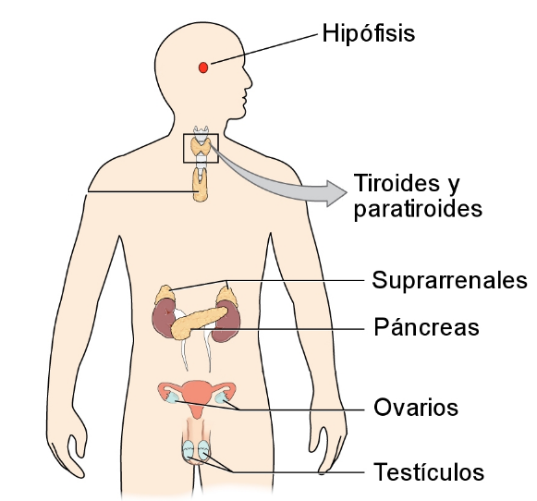

Retroalimentación negativa:

La producción hormonal es regulada, principalmente, por medio de mecanismos de retroalimentación negativa, que permiten mantener el equilibrio de nuestro organismo. Esto se basa en detectar la concentración de hormona en la sangre o de sustancias producidas por las células blanco, esto permite regular la secreción de las glándulas endocrinas hasta que la concentración de las hormonas liberadas alcance valores adecuados en la sangre. Por ejemplo, si la cantidad de una hormona en la sangre es baja, la glándula que la produce aumentará la producción de esta hormona hasta que su concentración alcance los valores adecuados. Por el contrario, si la concentración de la hormona es muy elevada, se inhibe la actividad de la glándula que secreta dicha hormona hasta que su concentración en la sangre sea la adecuada.

A continuación, nos enfocaremos en el páncreas y su rol en la regulación de los niveles de azúcar en la sangre.

**Páncreas**

Los seres humanos, al igual que el resto de los organismos, necesitamos energía para vivir y es a partir de la glucosa, que nuestro cuerpo obtiene la mayor parte de la energía para realizar sus funciones vitales. Por ello, es importante que el nivel de esta sustancia en la sangre, llamado glicemia, se mantenga relativamente constante. La regulación de la glicemia involucra diferentes mecanismos, en este caso, estudiaremos la función de las hormonas insulina y glucagón, que son secretadas por el páncreas.

**La insulina** promueve la captación de glucosa desde la sangre hacia las células del hígado, los músculos y otros tejidos; y además la gluconeogénesis, es decir, la transformación de la glucosa en glucógeno al interior del hígado

* *Glucógeno: es una molécula compuesta por muchas unidades de glucosa las que al unirse y forman cadenas largas que se ramifican*

**El glucagón** estimula la degradación de glucógeno a glucosa en el hígado, músculos y otros tejidos, proceso denominado glucogenólisis.

**Alteraciones en la producción hormonal del páncreas**

Si ocurre una deficiencia en la insulina (única hormona que disminuye la concentración de glucosa en la sangre), o una falla en los receptores de sus células blanco, determinan el incremento de la glicemia que puede alcanzar niveles muy altos. Esta afección llamada diabetes mellitus puede ser de dos tipos: la **diabetes tipo 1,** afección autoinmune que provoca la destrucción de las células pancreáticas que producen insulina; y **la diabetes tipo 2**, que se caracteriza porque los receptores de las células blanco del cuerpo dejan de ser sensibles a la insulina.

Vea el siguiente video “RESISTENCIA A LA INSULINA Y DIABETES: ¿qué es y qué significa? como evitarla?”:

<https://www.youtube.com/watch?v=46Xxbim_Fms>

**COVID- 19 Y Diabetes**

La Organización Mundial de la Salud (OMS) ha declarado que el brote de COVID-19 es una emergencia de salud pública de interés internacional.

Los signos comunes son síntomas típicos similares a los de la gripe: fiebre, tos, dificultades respiratorias, cansancio y dolores musculares. Los síntomas generalmente comienzan dentro de los 3 a 7 días posteriores a la exposición al virus, pero en algunos casos han tardado hasta 14 días en aparecer.

Las personas mayores y las personas con afecciones médicas preexistentes (como diabetes, enfermedades cardíacas y asma) parecen ser más vulnerables a enfermarse gravemente con el virus COVID-19. Cuando las personas con diabetes desarrollan una infección viral, puede ser más difícil de tratar debido a las fluctuaciones en los niveles de glucosa en la sangre y, posiblemente, la presencia de complicaciones de la diabetes. Parece que hay dos razones para esto. En primer lugar, el sistema inmunitario se ve comprometido, lo que dificulta la lucha contra el virus y probablemente conduce a un período de recuperación más largo. En segundo lugar, el virus puede prosperar en un entorno de glucosa elevada en la sangre.

Como cualquier otra enfermedad respiratoria, COVID-19 se transmite a través de gotas de aire que se dispersan cuando una persona infectada habla, estornuda o tose. El virus puede sobrevivir desde unas pocas horas hasta unos pocos días, dependiendo de las condiciones ambientales. Se puede propagar a través del contacto cercano con una persona infectada o por contacto con gotitas de aire en el ambiente (en una superficie, por ejemplo) y luego tocarse la boca o la nariz (de ahí el consejo común que circula sobre la higiene de las manos y el distanciamiento social).

Video para complementar:

<https://www.youtube.com/watch?time_continue=27&v=4sZbZdUG_Zg&feature=emb_title>

# Bibliografía

Diabetes, F. I. d., 2020. *Federación Internacional de Diabetes.* [En línea]   
Available at: https://diabetesvoice.org/es/noticias-breves/covid-19-y-diabetes/  
[Último acceso: 2 julio 2020].

**Actividades**

1. Describe que es lo que ocurre con la hormona insulina luego de haber ingerido alimentos ricos en carbohidratos

2- Crear un cartel digital con al menos 4 alimentos y bebestibles que aumentan los niveles de azúcar/carbohidratos en el organismo y un segundo cartel digital con al menos 4 efectos que produce el exceso de azúcar/carbohidratos en el cuerpo.

Ambos carteles deben tener las siguientes características:

* Deben estar hechos en formato digital
* Fondo del color que tú quieras
* Puntos con la información pedida
* Al menos 1 imagen descargada de internet en formato PNG (esto es para que no se vea el fondo de la imagen)

**Solucionario**

1. Cuando una persona ingiere alimentos ricos en carbohidratos, luego de pasar por el sistema digestivo, la glucosa contenida en los alimentos ingresa a la sangre y es ahí donde el páncreas detecta esta alta concentración y comienza a liberar a la sangre la hormona insulina la cual activa a los receptores que se encuentran en las membranas de las células permitiendo de esta manera el ingreso de la glucosa al interior de las células, si esta situación continua en el tiempo y por varios años puede crear una resistencia a la insulina donde los receptores de las células no reconocen a la glucosa y no le permiten su ingreso al interior de las células, lo cual si no se cambian los estilos de alimentación podría provocar una futura diabetes.
2. Observa el siguiente ejemplo de cartel digital con 6 consejos para reducir el plástico. Recuerda que tú debes realizar 2 de ellos con la información descrita. Además, debes elegir un color de fondo e imágenes que sean coherentes con la información que en pondrás en ellos. Para que las imágenes que elijas no tengan fondo, debes buscarlas en formato PNG y luego descargarlas.

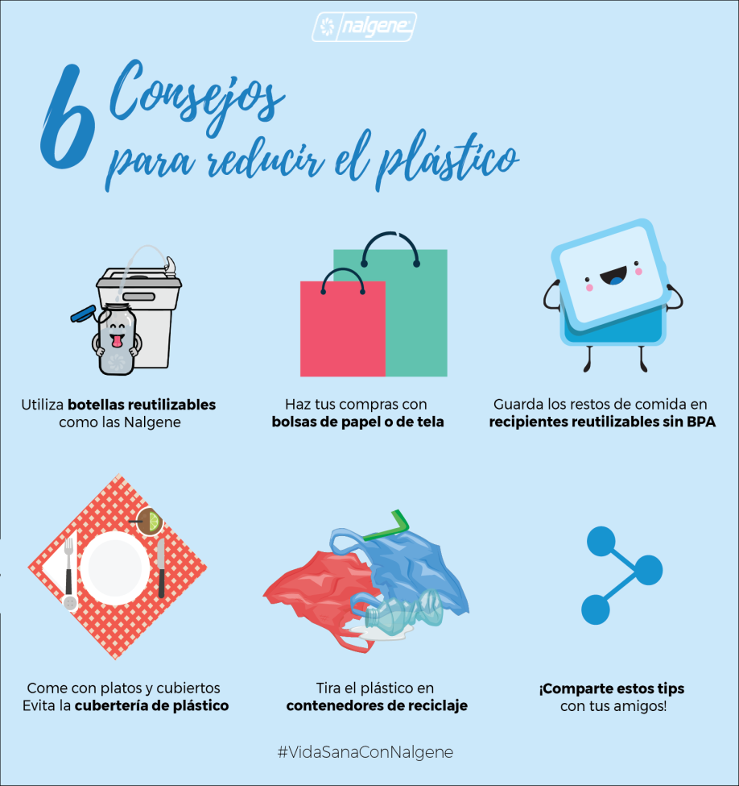

**SEGUNDA SEMANA**

|  |  |  |  |
| --- | --- | --- | --- |
| **Desde el día** | 20 de Julio | **Hasta el día** | 25 de Julio |

**Lee el siguiente artículo publicado el 17 de marzo de 2020 de la agencia informativa Reuters, respecto a la persistencia del coronavirus en el aire y diferentes superficies y a continuación desarrolla las actividades propuestas.**

***El coronavirus puede persistir en el aire durante horas y en superficies durante días.***

Los científicos del Instituto Nacional de Alergias y Enfermedades Infecciosas (NIAID), parte de los Institutos Nacionales de Salud de EE. UU., recrearon la actividad del virus al simular un estornudo, utilizando un aerosol con gotas que contenían diferentes cepas de coronavirus, el cual fue rociado en diferentes superficies y objetos presentes en el hogar u hospitales con la finalidad de medir su persistencia. Posteriormente se midió el tiempo en que el virus permanecía activo en estas superficies.

Las pruebas arrojaron que cuando el virus es transportado por gotas liberadas en el aire cuando alguien tose o estornuda, sigue siendo activo y puede infectar a las personas durante al menos tres horas.

En plástico y acero inoxidable, el virus puede permanecer activo hasta 3 días, mientras que, en cartón, el virus puede permanecer activo hasta 24 horas. Un dato que llamó la atención es que, en superficies u objetos de cobre, el virus tardó sólo 4 horas en desactivarse.

En términos de vida media (tiempo promedio que dura una partícula antes de desintegrarse o inactivarse), el equipo de investigación descubrió que se necesitan aproximadamente 66 minutos para que la mitad de las partículas del virus pierdan su función en el aire si están suspendidos en gotas. Eso significa que después de una hora y seis minutos, las tres cuartas partes de las partículas del virus estarán inactivas, pero el 25% seguirá siendo activas.

En acero inoxidable, toma 5 horas 38 minutos para que la mitad de las partículas de virus queden inactivas. Mientras que, en plástico, la vida media es de 6 horas 49 minutos. En el cartón, la vida media fue de aproximadamente tres horas y media, pero los investigadores dijeron que había mucha variabilidad en esos resultados "por lo que aconsejamos precaución" al interpretar ese número. El menor tiempo de supervivencia fue con cobre, donde la mitad del virus se inactivó en 46 minutos. **Traducido de:** <https://cutt.ly/1tlbEJZ>

**Actividades**

1. ¿Cuál es la pregunta de la investigación?
2. ¿Por qué crees que se utilizaron diferentes cepas del coronavirus y no sólo una? Explica.
3. ¿De qué manera saber el tiempo de persistencia del virus en distintas superficies es útil para los científicos?
4. Si la vida media de una partícula es el promedio que dura ésta antes de desintegrarse o activarse, formula una explicación de cómo calcularon la vida media del virus en dichas superficies.
5. En diferentes medios se informa como medida preventiva el uso de mascarillas *sólo para personas que estén infectadas.* A partir de la información expuesta en esta investigación, discute con fundamentos por qué las personas no infectadas deberían usar mascarilla también.
6. Elabora una tabla que contenga el tiempo de persistencia del virus en las diferentes superficies, además su vida media.
7. Elabora un gráfico que represente persistencia (tiempo activo) y vida media del virus en diferentes superficies.

**Solucionario: (En esta sección se presentan las respuestas, pero sin justificar. Recuerde que lo más importante de su respuesta es su justificación)**

1.- ¿El coronavirus cuánto tiempo puede persistir en el aire y en diferentes superficies?

2.- Porque como es una investigación deben probar en diferentes cantidades y cepas para que sea una investigación completa y con fundamentos dependiendo de los diferentes factores.

3.- Es importante para informar a la población para tomar los resguardos adecuados en el hogar, hospitales, en el aire, etc.

4.- A través de microscopios dispersan los virus y observan hasta que desaparezca totalmente de la superficie estudiada.

5.- Todas las personas debiesen usar mascarilla ya que leemos en el estudio que también se mantiene el virus en superficies y en el aire por un tiempo y así evitar que el virus que está en el aire lo respiremos y nos contagie.

6.-

|  |  |  |
| --- | --- | --- |
| Superficie | Tiempo de persistencia del virus | Vida media |
| Aire (estornudo) | 3 horas | 66 minutos |
| plásticos | 3 días | 6 horas y 49 minutos |
| Cartón | 1 día | 3 horas y 30 minutos |

7.- Grafique, en el eje X (horizontal) poner los datos de tiempo de persistencia del virus y en el eje Y (vertical) poner los datos de la vida media de cada superficie mencionada en el texto.

**TERCERA SEMANA**

|  |  |  |  |
| --- | --- | --- | --- |
| **Desde el día** | 27 de Julio | **Hasta el día** | 31 de Julio |

**Lee la siguiente nota, publicada el 14 de marzo de 2020 en el portal de noticias de la Pontificia Universidad Católica, que aborda consejos para enfrentar el coronavirus y a continuación desarrolla las actividades propuestas.**

**Distintos consejos para contrarrestar el coronavirus**

El [coronavirus](https://www.uc.cl/uc-contra-el-coronavirus/#seccion-faqs), responsable de producir la enfermedad de covid-19 en los seres humanos, avanza de manera exponencial en la población chilena y mundial. Contrarrestarlo no es solo trabajo del gobierno o los políticos, sino que responsabilidad de cada persona.**“Incluso si la situación ha sido definida como una pandemia, es una que podemos controlar”, sostuvo**[António Guterres](https://www.un.org/sg/es/content/sg/biography)**, secretario general de la ONU. “Pero requiere de medidas personales, locales e internacionales sin precedentes”.**

Recluirse y aislarse son las recomendaciones prioritarias. Sin embargo, a diario nos enfrentamos con situaciones de riesgos. Los fierros de los metros, las mancuernas del gimnasio, el propio celular o la cantidad de horas que dormimos, son todos contextos que podrían marcar una diferencia a la hora de adquirir o contrarrestar el avance del virus.

Hablamos con expertos de química, medicina e ingeniería, además de revisar las últimas publicaciones científicas para elaborar una guía rápida y sencilla de cómo contrarrestar el avance del coronavirus en nuestro entorno.

**¿Por qué funciona el agua y el jabón?**

Las moléculas del jabón son como un alfiler: un extremo es hidrofílico (se enlaza al agua) y el otro es hidrofóbico (repele el agua enlazándose con grasas y aceites). Muchas bacterias y virus, como el coronavirus, están envueltos por una capa grasosa. Así, las puntas hidrofóbicas del jabón se unen a estas membranas y rompen esta capa destruyendo el virus por completo.

El alcohol gel es idóneo para desinfectar y sanitizar, dice la profesora de la Facultad de Química y de Farmacia, Javiera Álvarez. Sin embargo, aconseja la cautela con su uso y abuso. “El alcohol gel mata el coronavirus, pero también aniquila la microflora natural de las manos. Esta última ayuda a que otros bichos no penetren en la piel, o sea, es una barrera inmunológica. Si se abusa del alcohol gel se va a eliminar la microflora natural y, a la larga, será más perjudicial, pues uno se queda sin defensa ante otros microorganismos”. Por eso, Álvarez insiste en el uso permanente de agua y jabón. Se recomienda un lavado de al menos 20 segundos que incluya la muñeca o incluso el codo.

**¿Cómo limpiar el celular y teclados?**

Los teléfonos móviles, al igual que los teclados del computador y los audífonos, no solo acumulan grasa, sino también gérmenes y, por desgracia, el coronavirus. El académico César Sáez de la Facultad de Ingeniería, Departamento de Ingeniería Química y Bioprocesos, recomienda primero un paño libre de pelusas, humedecido con jabón o lavalozas.

“Los fabricantes te dicen que evites usar cualquier tipo de líquido que contenga compuestos químicos que sean abrasivos o corrosivos, como el limpiavidrios -que podría tener amoníaco-. En mi opinión, como químico, la mejor forma sería usar un paño embebido o humedecido con agua jabonosa", sostiene el profesor. El objetivo ahí no es desinfectar, sino retirar la capa de grasa que queda en los artefactos, para poder remover cualquier virus o partícula infecciosa que estuviera ahí encima. "Cuando uno hace eso recién se podría usar un limpiador específico para pantallas o aparatos electrónicos”, asevera.

Hay que evitar, en lo posible, generar espuma, ya que esta puede ingresar a los circuitos de los dispositivos. Apple actualizó sus consejos de limpieza. Allí, se explica que el cloro o líquidos desinfectantes se deben evitar a toda costa, pero sí recomienda las toallitas como las de la marca Clorox, que se venden en todos los supermercados.

Lo importante es evitar que la humedad penetre en los circuitos. Ahora bien, dará lo mismo cuánto limpiemos estos objetos si las manos permanecen sucias y sin lavar. Por eso, mantengamos tan limpia las manos como los dispositivos, sostiene Sáez.

**¿Cómo fortalecer el sistema inmune?**

El sistema inmune, ese que defiende al organismo del impacto de las enfermedades, es crucial para enfrentar –en caso de contagiarnos— el covid-19 producido por el coronavirus. El doctor Gonzalo Valdivia, de la Facultad de Medicina, y miembro de la comisión de expertos que asesora al gobierno en el actual estado de emergencia sanitaria, afirma que pensar en reforzarlo es complejo, sobre todo porque no hay buenas medidas de medicamentos de efecto rápido y significativo. Entonces, “aquí priman las medidas de sentido común”, dice.

Lo primero, el sueño. Dormir es de vital importancia para fortalecer la inmunidad del organismo y debe ser mínimo “unas seis a siete horas y máximo ocho”, sostiene el facultativo.

Segundo, reducir los niveles de estrés. Mientras más tranquila está una persona, menos alteraciones provocará al sistema inmune. De acá se desprende una serie de recomendaciones, dice el médico. Por ejemplo, exponerse la menor cantidad de tiempo a las noticias catastrofistas que generan pánico. También recomienda mantener al menos una cuota de ejercicio, por ejemplo, caminar, evitando en lo posible asistir al gimnasio. “El ocio es muy importante para mantenernos tranquilos”, afirma.

Si se es un fumador o se bebe regularmente, lo mejor será que aproveche esta oportunidad y renuncie a ellos. El covid-19 es una enfermedad principalmente respiratoria. Así, “el tabaco es una de las exposiciones más relevantes y, en particular, en este caso, el virus que está circulando tiene especial predilección por el aparato respiratorio”, dice el médico. Por su parte, las bebidas alcohólicas generan un proceso de oxidación que debilita el sistema inmune y por eso, se recomienda abstenerse de tomarlas.

**¿Más vitamina D?**

El cuerpo necesita una adecuada cantidad de vitamina D para producir proteínas antimicrobiales que eliminan virus y bacterias. Distintos estudios, y uno en particular (ver aquí, en inglés), sostiene que la vitamina D ayuda a la prevención de infecciones agudas del tracto respiratorio.

“Los chilenos tenemos una dieta que nos garantiza unos niveles aceptables de estos elementos (vitaminas y minerales). La población chilena, sobre todo aquella que vive en zonas geográficas menos soleadas, pueden tener menor cantidad de vitamina D, y podrían tomar un suplemento vitamínico si lo requieren. Pero no es una medida ante una emergencia viral, ni tampoco otros suplementos vitamínicos", dice el médico Gonzalo Valdivia.

**Velar por la salud mental**

En esta situación de emergencia sanitaria donde lo que se desata es un temor manifiesto, es importante que las personas consideren su salud mental. Si esta última está muy frágil, las personas pueden experimentar eventos, los enfermos crónicos tienen más probabilidad de descompensarse, y tienen más riesgo de contraer una enfermedad aguda.

Por lo tanto, es importante no exponerse gratuitamente a cosas que alteran, por ejemplo, esta exposición manifiesta y sistemáticamente mantenida a "las noticias que estresan (como los noticiarios que ponen una música que tiende a capturar tu atención, pero también genera un estado de alerta… eso hace mal). Lo ideal es informarse, pero sin exponerse al estrés, distraerse: el ocio también es importante, la actividad física también”, dice el doctor Valdivia.

**Usar la mano no dominante para transporte, picaportes y más**

Un consejo recomendado por los coreanos para evitar tocarse la cara, consiste en intentar hacer todo lo que se hace con la mano dominante con la otra menos usada. Por ejemplo, si se es diestro, se recomienda abrir puertas, o pagar con dinero o tomar fierros, con la izquierda. Así, la probabilidad de tocarse la cara con la izquierda contaminada, es mucho menos probable que hacerlo con la mano derecha.

**Actividades**

1. Grabe un video donde explique los distintos cuidados y soluciones que pueden ser utilizadas para la limpieza de aparatos tecnológicos y el correcto lavado de manos.

Este video vas a compartirlo en tus redes sociales y etiquetar al depto. de ciencias “cienciasinco” en Instagram con la finalidad de informar a tus seguidores y así poder contribuir con un granito de arena.

Si tienes dificultades para compartirlo, guarda tu video para que podamos revisarlo una vez que volvamos a clases presenciales.

1. Para revisar si los temas tratados en esta clase quedaron claros, deberás realizar una infografía digital en la que explicarás los aspectos más importantes sobre el “fortalecimiento del sistema inmune”, añadiendo iconos o dibujos y colores a tu gusto. Para realizarla puedes utilizar el sitio web “Canva” o una aplicación de celular como “PicsArt” o “Ibis Paint X”.

* Si tienes alguna dificultad con el uso del internet, también puedes realizar la infografía de forma manual en una hoja de block, añadiendo colores y dibujos que complementen la información.
* En la página de Instagram de @inco_arteytecnología se irán subiendo ejemplos de infografías para que puedas sacar ideas, además de videos de apoyo para utilizar las aplicaciones.

**Solucionario**

* 2. El diseño de la infografía es totalmente libre, tú eliges el color, forma, elementos que en ella añadirás y lo más importante, tú eliges el contenido. Debes tomar en cuenta que éste contenido debe ser lo más importante sobre el funcionamiento del sistema inmune y debe ser explicado con tus palabras. De todas maneras, te dejo aquí un ejemplo de diseño de infografía. Este diseño de infografía tiene la particularidad que además te enseña de qué forma podrías hacer tu infografía. Recuerda que en la cuenta de Instagram de @inco_arteytecnologia puedes resolver dudas y encontrar material de apoyo.